大胆质疑，精彩生成
-----对一类电磁感应高考试题的质疑和释疑
成都双流中学（610200）黎国胜1
关键词：感应电流，条件，批判性思维，质疑，释疑
摘要：学生对一类电磁感应高考试题普遍存在着质疑，本文对此进行了剖析，并提出了高三习题教学中要引导学生分析高考试题，更要鼓励学生对高考试题进行深入思考质疑，培养学生的判断性思维。
众所周知，产生感应电流的条件是：穿过闭合回路的磁通量发生改变。换言之，要产生感应电流必须同时满足两个条件：一是要有闭合回路，二是穿过这个回路的磁通量必须发生改变。导体棒在磁场中切割磁感应线运动，可以产生感应电动势，如果电路不闭合、电路闭合但磁通量没有发生改变，不会有感应电流。在最近高三的复习中，我讲了下面两道高考题，很多学生却提出了诸多疑问，甚至质疑产生感应电流的条件。本文笔者试图就这些疑问进行剖析，并给出解答，以加深学生对物理规律的深刻认识和领悟。
- 试题
【题目1】：（2007年北京理综第24题）用密度为d、电阻率为ρ、横截面积为A的薄金属条制成边长为L的闭合正方形框abb’a’。如图所示，金属方框水平放在磁极的狭缝间，方框平面与磁场方向平行。
设匀强磁场仅存在于相对磁极之间，其他地方的磁场忽略不计。可认为方框的aa’边和bb’边都处在磁极之间，极间磁感应强度大小为B。方框从静止开始释放，其平面在下落过程中保持水平（不计空气阻力）。
（1）求方框下落的最大速度v_{m}（设磁场区域在竖直方向足够长）；
（2）当方框下落的加速度为时，求方框的发热功率P；
（3）已知方框下落时间为t时，下落高度为h，其速度为v_{t}（v_{t}<v_{m}）。若在同一时间t内，方框内产生的热与一恒定电流I₀在该框内产生的热相同，求恒定电流I₀的表达式。
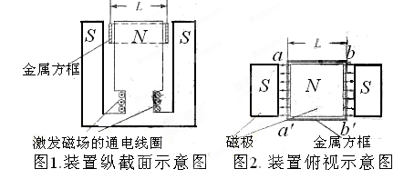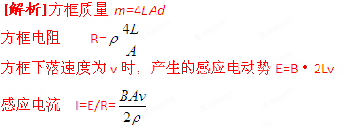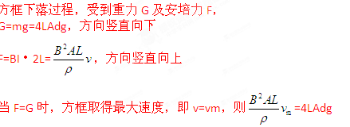
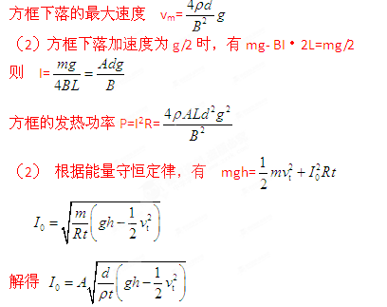
【题目2】：(2014·重庆·8)某电子天平原理如图3所示，E形磁铁的两侧为N极，中心为S极，两极间的磁感应强度大小均为B，磁极宽度均为L，忽略边缘效应，一正方形线圈套于中心磁极，其骨架与秤盘连为一体，线圈两端C、D与外电路连接.当质量为m的重物放在秤盘上时，弹簧被压缩，秤盘和线圈一起向下运动(骨架与磁极不接触)，随后外电路对线圈供电，秤盘和线圈恢复到未放重物时的位置并静止，由此时对应的供电电流I可确定重物的质量.
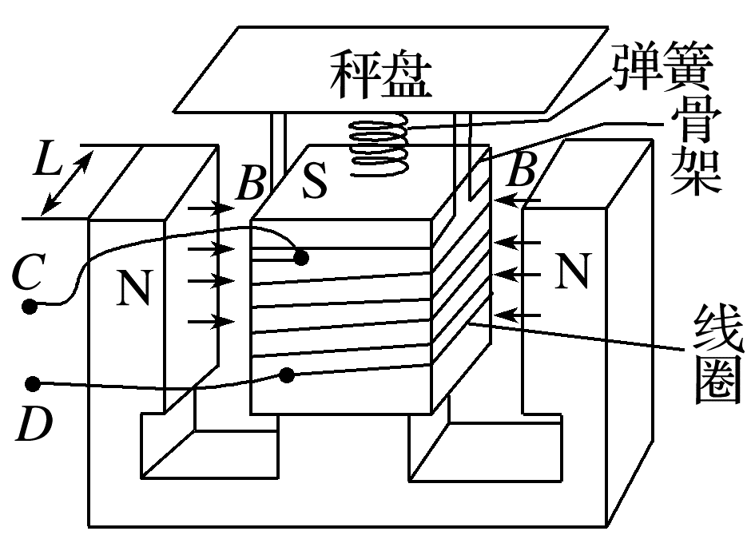
已知线圈匝数为n，线圈电阻为R，重力加速度为g.问：
(1)线圈向下运动过程中，线圈中感应电流是从C端还是从D端流出？
(2)供电电流I是从C端还是从D端流入？求重物质量与电流的关系.
(3)若线圈消耗的最大功率为P，该电子天平能称量的最大质量是多少？
解析 (1)由右手定则知：感应电流从C端流出.
图3
(2)设线圈受到的安培力为F_{安.}外加电流从D端流入.
由F_{安}＝mg和F_{安}＝2nBIL，得m＝I.
(3)设能称量的最大质量为m₀.
由m＝I和P＝I²R，得m₀＝.
二、质疑
这两道高考试题，共同点是：环形导体在磁场中切割磁感应线运动，产生了感应电流。本来题目物理过程清楚，应用的物理规律很明确，运算量也不太；学生容易理解、掌握，但是讲完过后，喜欢思考、联想的同学却提出了以下问题：
【问题1】这两道题的磁场很特殊，题目1一个N极两个S极，题目2一个S极两个N极。如何产生这样的磁场？
【问题2】众所周知，磁感应线是闭合曲线，同时磁极总是成对出现，单个磁极是不存在的。这样的磁场其磁感应线如何构成闭合曲线？
【问题3】环形导体在这样的磁场中下落，切割磁感应线运动，形成电流的本质原因是什么？
【问题4】穿过环形导体的磁通量一直为0，并没有改变，这与产生感应电流的条件“穿过闭合电路的磁通量发生改变”是否矛盾？
- 释疑
初听学生的提问，我倍感高兴，这说明学生并没有就题练题，陷入茫茫题海之中，沉迷于刷题，而是在思考物理过程和物理现象的本质。古人言：学贵有疑，小疑则小进，大疑则大进。学生善于思考，勇于质疑，这是非常可贵的批判精神和高级思维品质，应当鼓励和保护，我当即进行了表扬。但是，要回答学生提出的问题，却费了不少的心血。下面是笔者的思考，愿与大家分享，如有不妥恳请同行们批评指正。

释疑1：一个N极、两个S极的磁场如何实现？
图4
图2中，用一个通电线圈可以产生这样的磁场。我认为还可以将若干个马蹄形磁铁捆绑起来形成一个这样的磁场。同样的办法，也可以产生一个S极、两个N极的磁场。如图4所示。
释疑2：磁感应线如何形成闭合曲线？
这上述两道高考题中，我们关注的是磁极间的磁场，所以磁感应线没有画成闭合曲线，实际上磁感应线在磁体外部从N极出发，从S极回到磁体，再从磁体内部形成闭合曲线。如图5所示。
图5
图5一边只画了一条磁感应线，如果画出很多就容易明白，磁体内部磁感应线最密集，磁强很强。磁极之间的磁场可以看成匀强磁场。
释疑3：感应电流产生的本质是什么？
环形导体切割磁感应线运动，产生感应电流的本质原因是环形导体中的自由电子受到洛伦兹力的作用，发生定向移动。
在图2中，导体向下运动，导体中的自由电子也具有向下的速度，从而受到洛伦兹力的方向是从a´到a，b´到b，从而产生顺时针方向的运动形成逆时针方向的感应电流。
释疑4：穿过环形导体的磁通量如何改变？
由图5可知，环形导体在N极附近水平下落，磁体N下方内部的磁感应线越来越密集，磁场越来越强，穿过它的磁通量向下且显然越来越大。根据楞次定律，环形导体感应电流的磁场方向向下，从上往下看环形导体中要产生顺时针方向的电流。这与用洛伦兹力确定的电流方向一致。

通过以上分析，我们可以得出结论：不管导体切割还是磁场变化，电路中产生感应电流的条件都可以归纳成一个：穿过闭合电路的磁通量发生改变。判断感应电流的方向，可以用楞次定律，也可以根据洛伦兹力的方向来判断，二者是统一自恰的。
近年来，国内外兴起了培养学生高阶思维能力的研究。高阶思维是指发生在较高认知水平层次上的心智活动或认知能力。它在教学目标分类中表现为分析、综合、评价和创造。高阶思维是高阶能力的核心，主要指创新能力、问题求解能力、决策力和批判性思维能力。因此在高三的物理复习过程中，在习题教学过程中，不能只重视解题、刷题，重视知识的教学和解题技能的提升，更要重视引导学生深入思考物理过程，鼓励学生独立思考，大胆质疑，培养学生不迷信权威勇于探索的科学精神和高阶思维品质，培养学生终身学习、思考、研究的核心素养。

1 四川省中学物理特级教师，成都市双流区名教师工作室导师。

